Техническое задание.
Создание расширения для банковских документов.
Дано:
конфигурация Бухгалтерия государственного учреждения, редакция 2.0 (2.0.93.32) –типовая

Надо:
Создать расширение конфигурации, которое добавляет поле ИФО в текстовую часть банковских документов. С целью формирования проводок по разным ИФО в одном банковском документе.
В типовой конфигурации один документ – одно ИФО. Нужно: один документ – несколько ИФО .
Изменения внести в следующие документы:
Документ.ЗаявкаНаКассовыйРасход
Документ.ЗаявкаНаНаличные
Документ.КассовоеВыбытие
Документ.КассовоеПоступление
Верхнее поле оставить как есть. Там может быть любое ИФО.

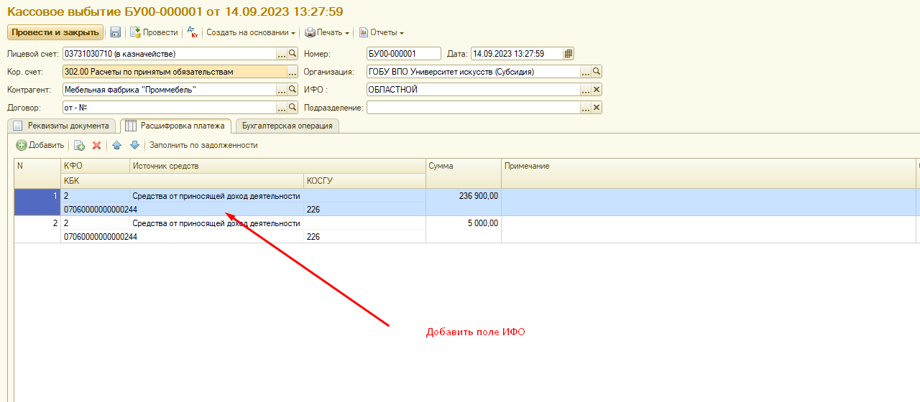

На примере одной документа отредактировать типовую операцию для проверки результата.

